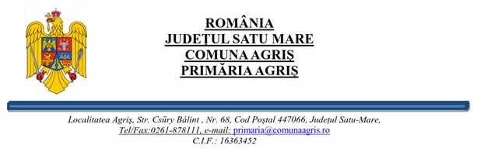
Nr. 1792/15.05.2024

REFERAT DE APROBARE
privind finanțarea Asociației Sălciilor-Fuzfa pentru organizarea Festivalului de dansuri populare maghiare ”Orgona” (Liliacul)

Conform legii Consiliul local are iniţiativă şi hotărăşte, în condiţiile legii, în toate problemele de interes local, cu excepţia celor care sunt date prin lege în competenţa altor autorităţi ale administraţiei publice locale sau centrale.
Raportat la art. 129 alin. (2) lit.b și lit.d din O.U.G. nr. 57/2019 privind Codul Administrativ,
Luând în considerare Hotărârea Consiliului Local Agriș 1/20.02.2024 privind aprobarea bugetului general de venituri și cheltuieli al comunei Agriș pe anul 2024, precum și solicitarea asociației Nr.358/01.02.2024, în scopul organizării Festivalului Focloric Orgona, ce va avea loc în data de 28.04.2024 în localitatea Agriș, consider oportun să susținem financiar Asociația Sălciilor Fuzfa cu suma de 30.000 lei.
Având în vedere cele mai sus menţionate, raportul de specialitate al compartimentului contabil și achiziții publice, văzând şi prevederile art.136 alin.(1) din O.U.G. nr.57/2019 privind Codul Administrativ potrivit căreia primarul în calitate de autoritate executivă are calitatea de a propune autorităţii deliberative aprobarea unui astfel de proiect,

INIȚIEZ:

adoptarea Proiectului de hotărâre privind finanțarea Asociației Sălciilor-Fuzfa pentru organizarea Festivalului de dansuri populare maghiare ”Orgona” (Liliacul)

INIȚIATOR,
Primar,
Szabo Elek

